► Février 4e : DÉTACHEMENT ◄ FICHES FORMATION

A. Qu’est-ce que le détachement ?
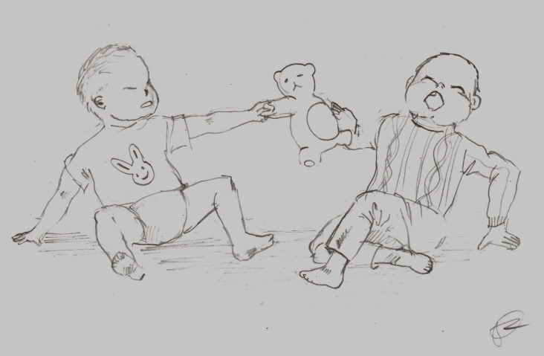
1) Définition
• Le détachement est la vertu grâce à laquelle nous demeurons à une distance juste des biens de ce monde.
• Il permet à l’âme de garder sa liberté intérieure et sa distance à l’égard des choses.
• Pour se détacher vraiment, aller un peu plus loin que la « juste distance » : choisir Dieu seul, et ordonner tout le reste à Lui.

2) Explications
• Les choses de ce monde sont bonnes en soi, car créées par Dieu.
• Mais, en raison du péché originel, nous tendons à les désirer pour elles-mêmes, et non en tant que moyen pour aimer Dieu.
• La « loi » du désordre : « Éprouve de la jouissance à tout prix. »
• « Nul ne peut servir deux maîtres ; ou il haïra l’un et aimera l’autre ; ou il s’attachera à l’un et méprisera l’autre. Vous ne pouvez servir Dieu et l’argent. » (Mt 6, 24)
• Nous devons cependant utiliser les biens de la terre, car ils sont nécessaires ; mais avec vigilance, en « serrant le frein. »

3) Les vices opposés
• La cupidité ou avarice : désir effréné de l’argent, des biens terrestres.
• Image du « veau d’or » : les biens de la terre sont des idoles, des tyrans.
• « Là où est ton trésor, là aussi est ton cœur. » (Mt 6, 21)
• L’indifférence n’est pas meilleure : le motif du détachement, c’est l’amour de Dieu.

B. Pourquoi se détacher ?

1) Pour être apôtre
• C’est un bon exemple pour les autres : la « bonne odeur du Christ. »
• « Contente-toi de ce qui suffit pour une vie sobre et simple. — Sinon, tu ne seras jamais apôtre. » (St Josémaria, Chemin, 631)
• « Ne vous inquiétez pas pour votre vie de ce que vous mangerez, ni pour votre corps de quoi vous le vêtirez. » (Mt 6, 25)

2) Pour renforcer ma volonté
• Le détachement donne plus de force pour dire non aux caprices, aux pertes de temps.

3) Pour ne pas se créer de faux besoins
• « Celui-là possède davantage qui a moins de besoins. » (St Josémaria, Chemin, 630)

4) Pour apprendre à partager
• Il n’est pas juste que certains ne manquent de rien, alors que d’autres sont dans la misère. La terre a été donnée à tous. (cf. Ps 115, 16)
• Je n’emporterai pas mes biens dans l’au-delà.

5) L’esprit est au-dessus de la matière
• L’homme ne doit pas soumettre sa raison à ses sensations, mais l’inverse.

C. Comment se détacher ?

1) Par le sacrifice, ou mortification
• Ce n’est pas négatif : c’est mourir à soi-même pour que le Christ vive en moi.
• Un sacrifice discret ; par exemple :
— prendre la plus mauvaise part
— choisir le siège le moins confortable
— manger moins de ce que j’aime plus, et plus de ce que j’aime moins
— me taire en classe (double avantage !)
— mieux suivre le cours
— me mettre vite au travail
— me lever et me coucher à l’heure
— me priver de musique, de télévision, d’internet, de jeu vidéo, de téléphone…
— m’occuper davantage des autres, rendre service, sourire, écouter…

2) En n’ayant pas certains objets…
• … ou en limitant leur usage !
• Serai-je plus homme si je les possède ?
— un téléphone portable
— une console de jeux
— tel vêtement de marque
— un lecteur MP3 (ou MP4 !)

3) En évitant toute addiction
• Une addiction m’enchaîne physiquement et fait de moi un esclave.
• Quelles addictions me guettent ?
— Les jeux vidéo et internet : je perds mon temps, qui pourrait être si utile !
— La cigarette, l’alcool, la drogue : pour quelques sensations, on prend tant de risques pour sa santé, son cerveau, son équilibre… et l’ivresse est toujours immorale.
• J’aide ceux de mes amis qui en sont victimes en m’efforçant de les convaincre.

